Doprava

účastníků semináře bude zajištěna autobusem (tam i zpět):

18.5. - odjezd od ústavu do Liblic –po obědě, z parkoviště před ústavem (bude ještě upřesněno).
20.5. - příjezd zpět do Prahy je plánován v odpoledních
hodinách (odjezd po obědě, bude upřesněno).
Zahájení semináře
Účastníci semináře budou ubytování ihned po příjezdu do konferenčního centra AV ČR v Liblicích a potom bude následovat zahájení konference.
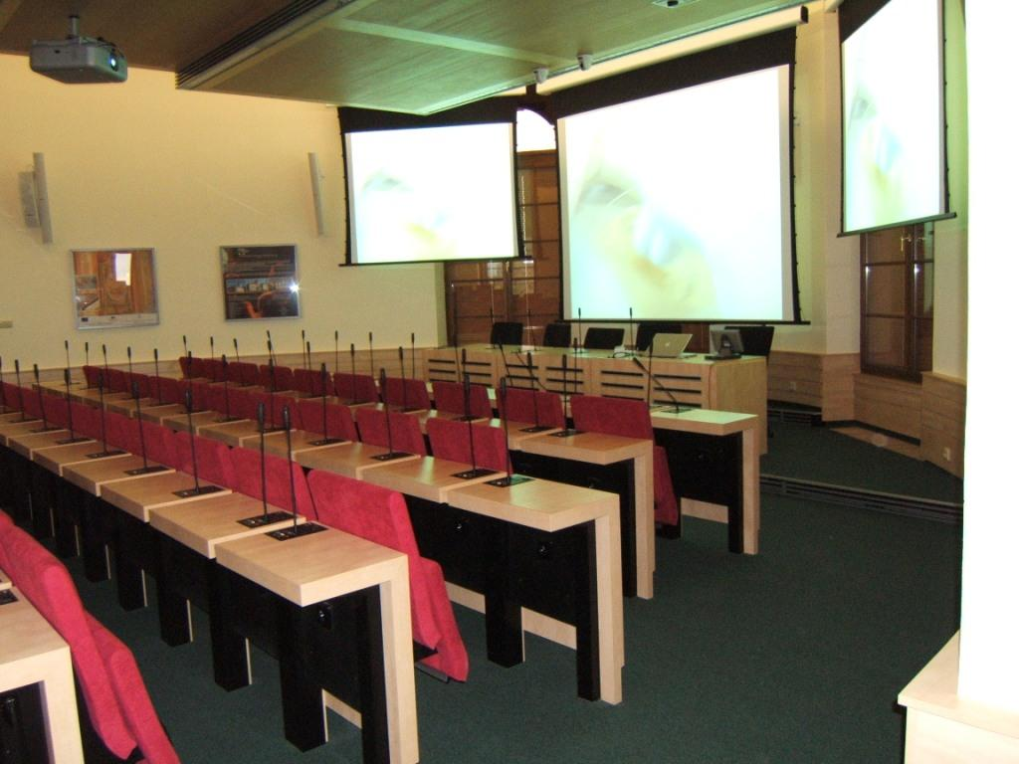
Program dne bude zakončen společnou večeří
(ca po 19 hodině, bude upřesněno).
Odborný program konference se bude konat
v novém konferenčním sále s moderní technikou.
Ubytování a stravování během konference
Studenti budou ubytování ve dvoulůžkových pokojích zámecké depandance.
Školitelé a vědečtí pracovníci budou ubytováni v zámku.

Snídaně (švédský stůl), obědy i večeře jsou zajištěny v zámecké restauraci.
V průběhu konference budou v restauraci připraveny coffee breaky.

Informace o konferenčním centru naleznete na interních stránkách ústavu v odkazu Ubytovací a konferenční služby nebo na adrese konferenčního centra - www.zamek-liblice.cz.
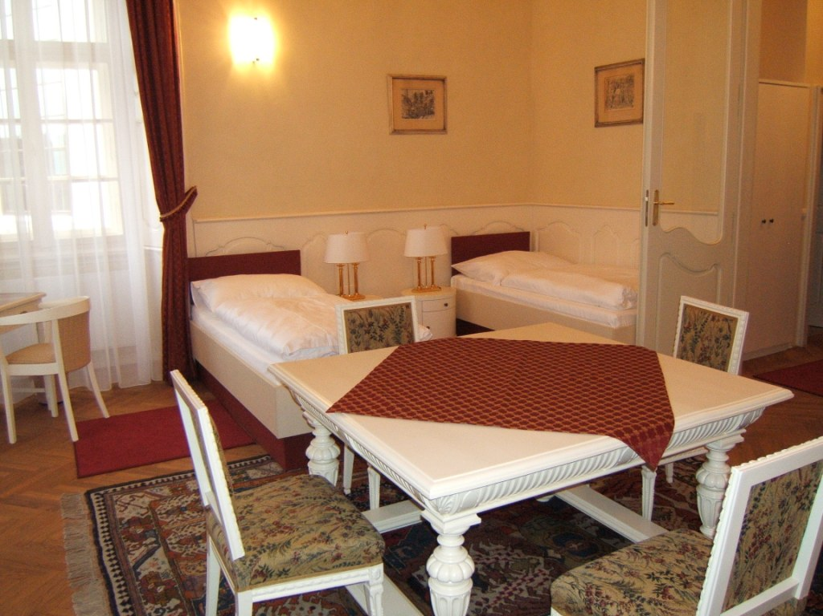
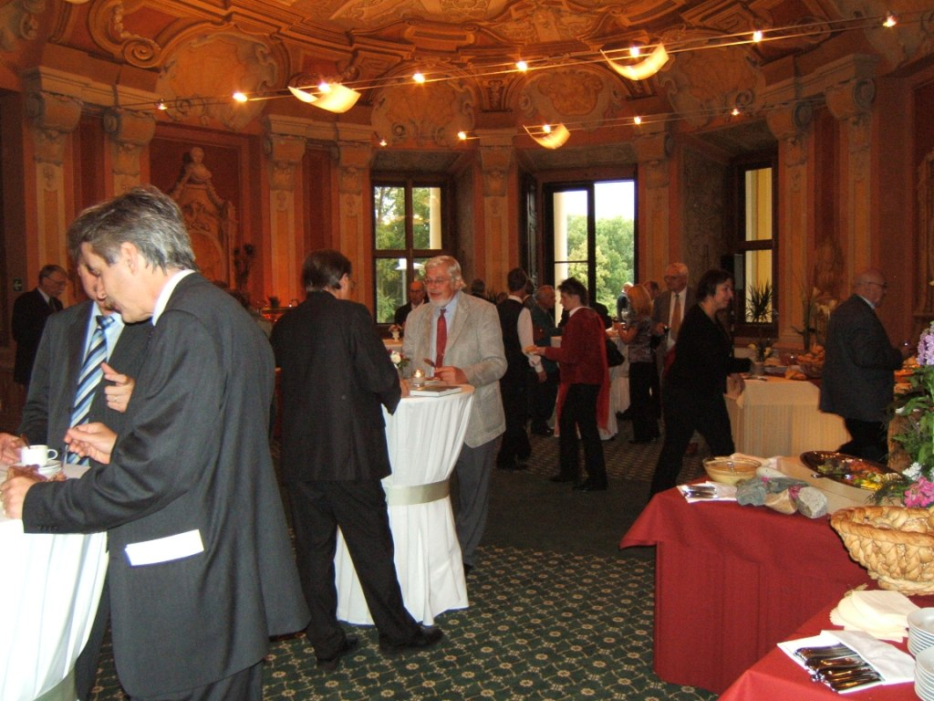
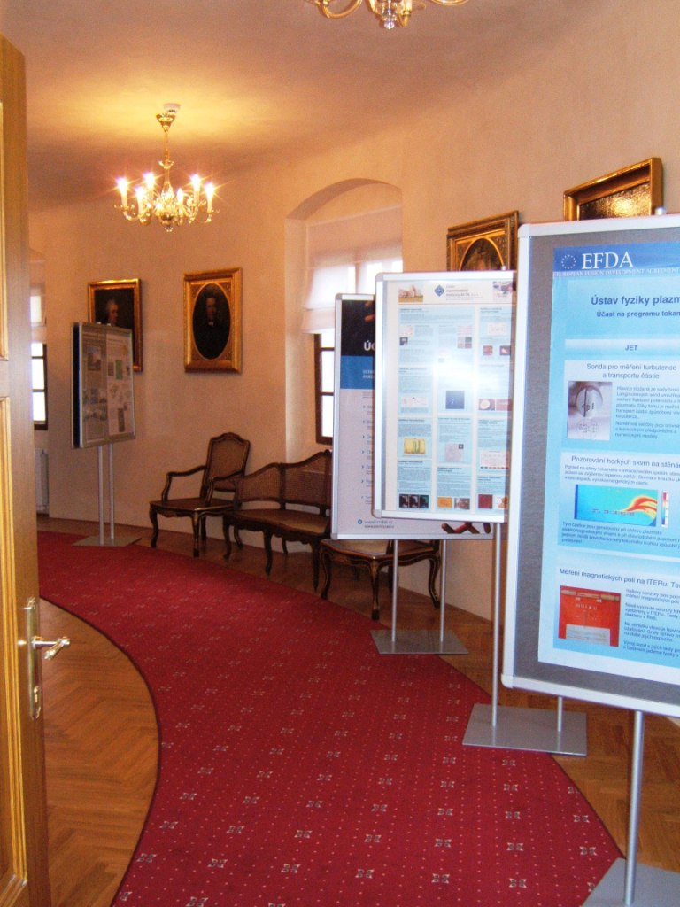
Důležité informace k organizaci semináře:

Uzávěrka přihlášek a zasílání abstraktů – 30.4.2010 15 hodin.
Předběžný program semináře bude sestaven a zveřejněn po uzávěrce přihlášek účastníků (tj. v týdnu po 30.4.2010). Přesuny v programu je možné řešit po domluvě s ing. Stejskalovou (l. 3265), nejpozději však do pátku 7.5.2010. Aktuální verzi programu najdete vždy na ústavních webových stránkách v odkazu ACTIVITIES – SCIENTIFIC MEETINGS.


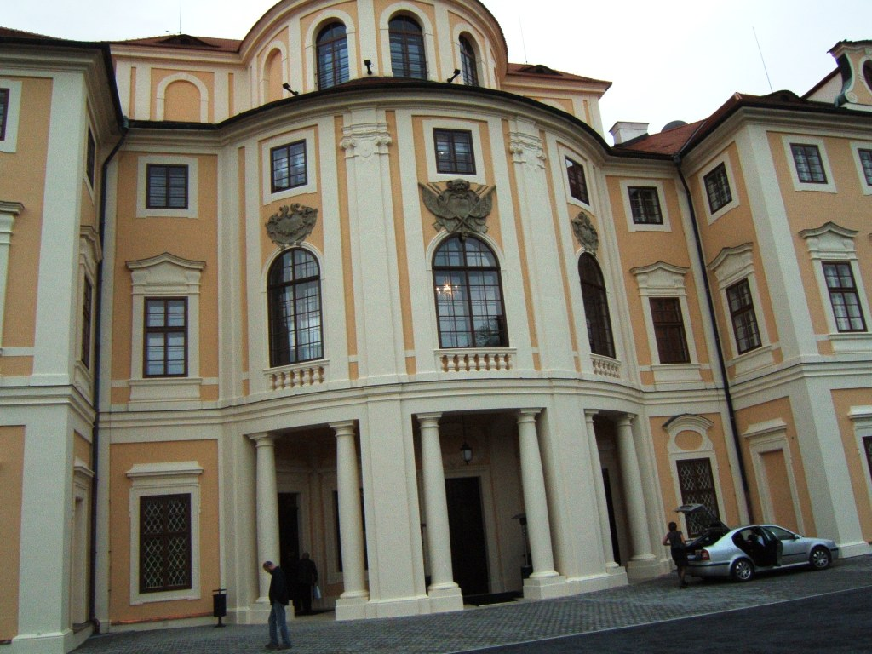
Předpokládá se také
účast školitelů
a velice vítána je i účast dalších vědeckých pracovníků ústavu.

S jakýmikoliv dotazy ohledně přihlášení a přípravy abstraktů Vašich příspěvků
se obracejte na ing. K.Stejskalovou, CSc. mailem či telefonem 2 6605 3265.

Na setkání s Vámi v Liblicích se těší organizátoři Semináře studentů ÚFCH JH 2010.

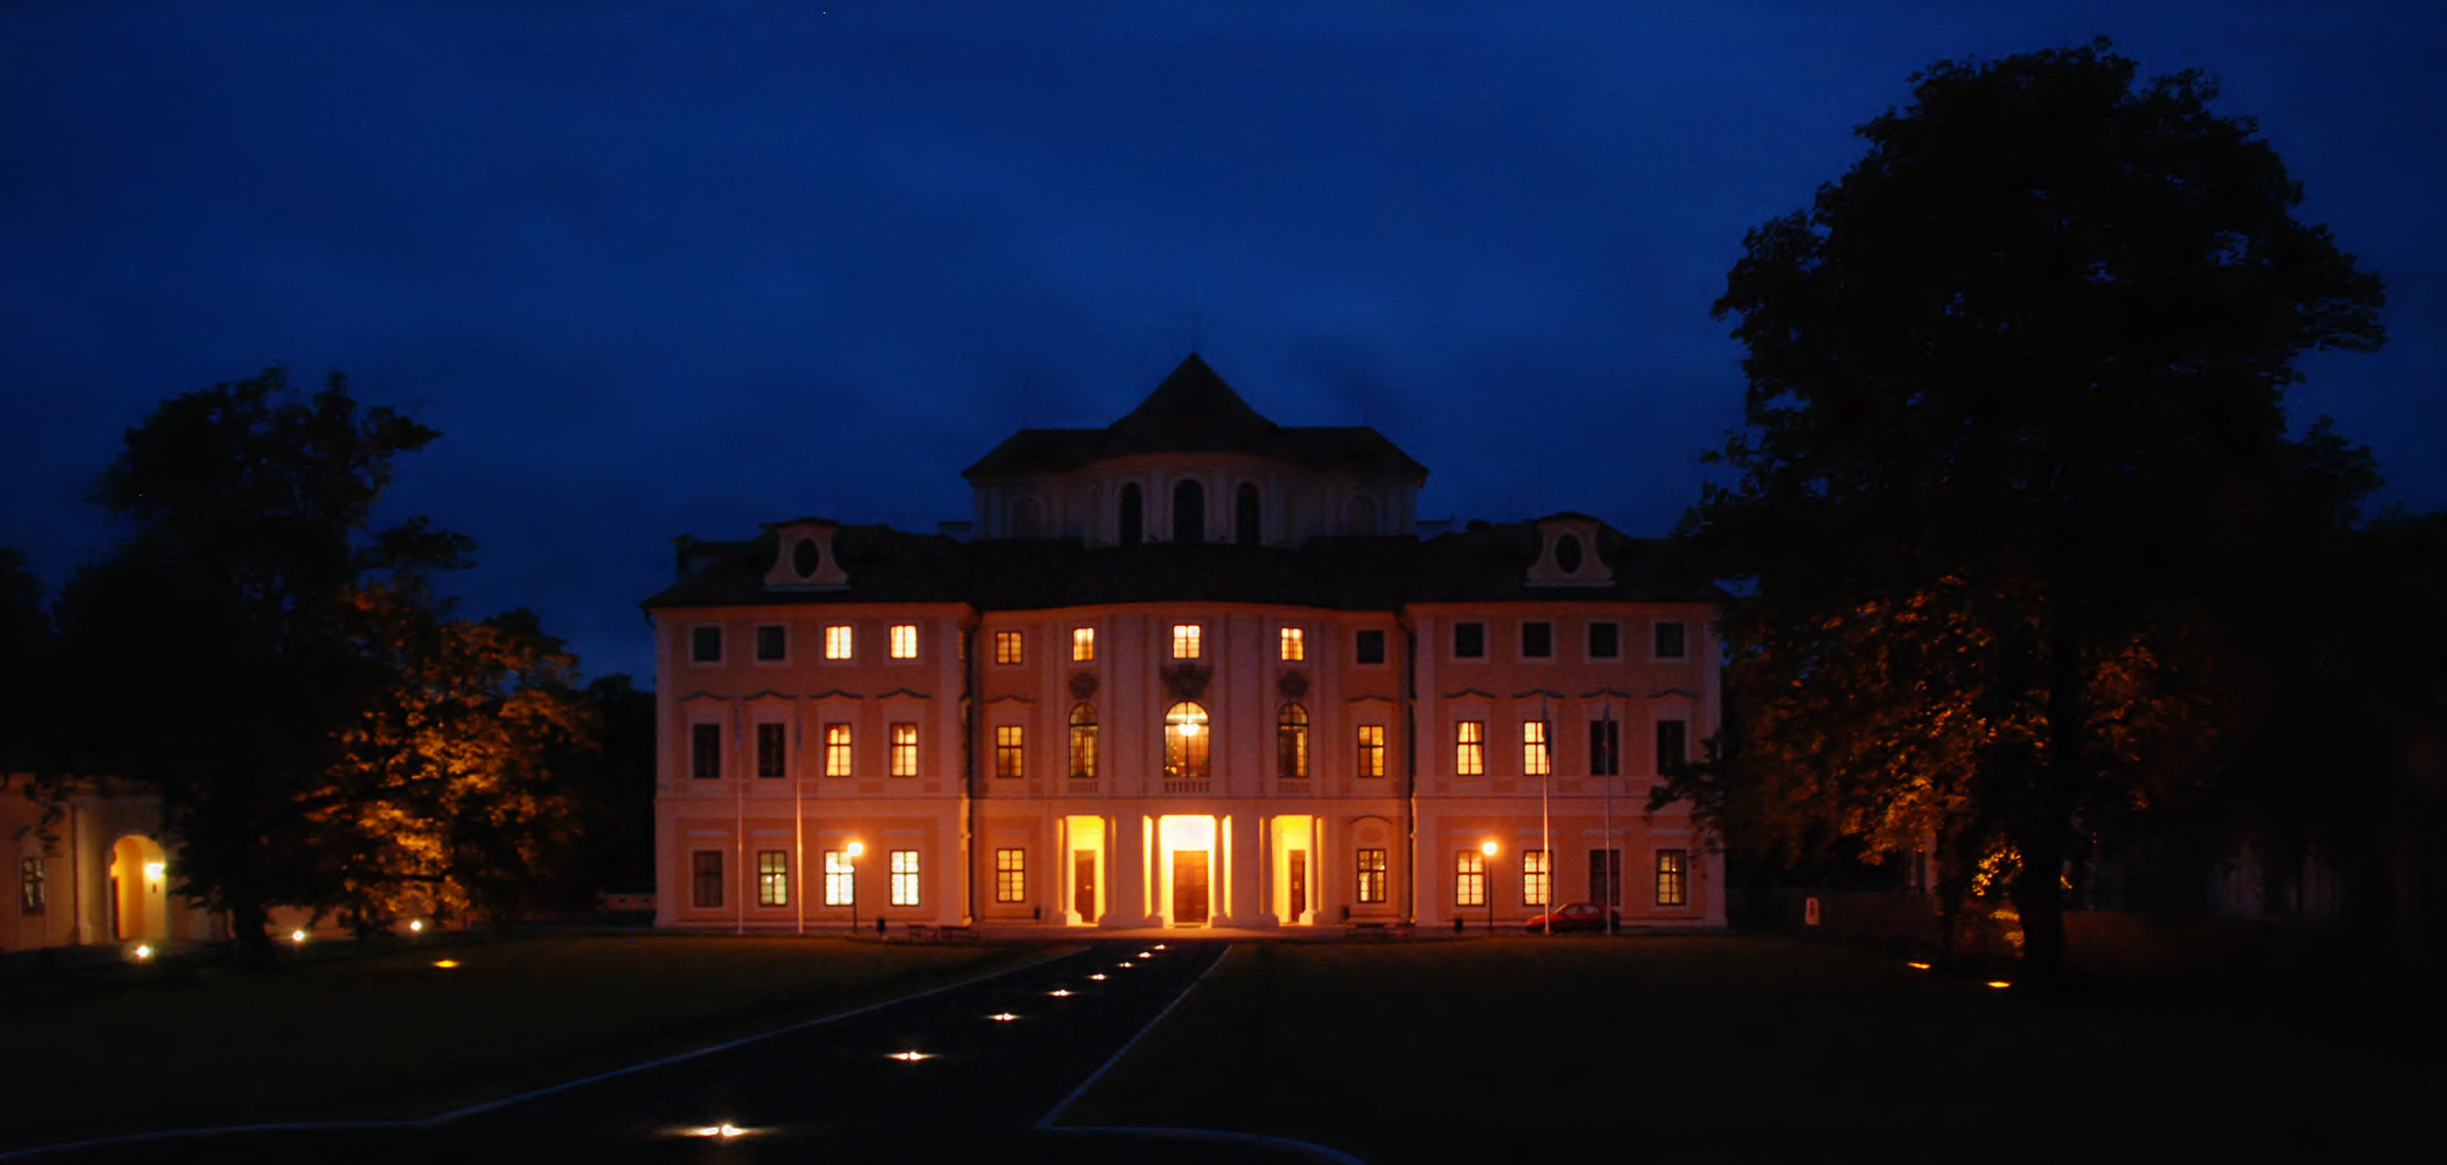
(foto: M. Horáček, Seminář v Liblicích 2008, archiv ÚFCHJH)

